ЧĂВАШ РЕСПУБЛИКИ  КУСЛАВККА РАЙОНĔ | 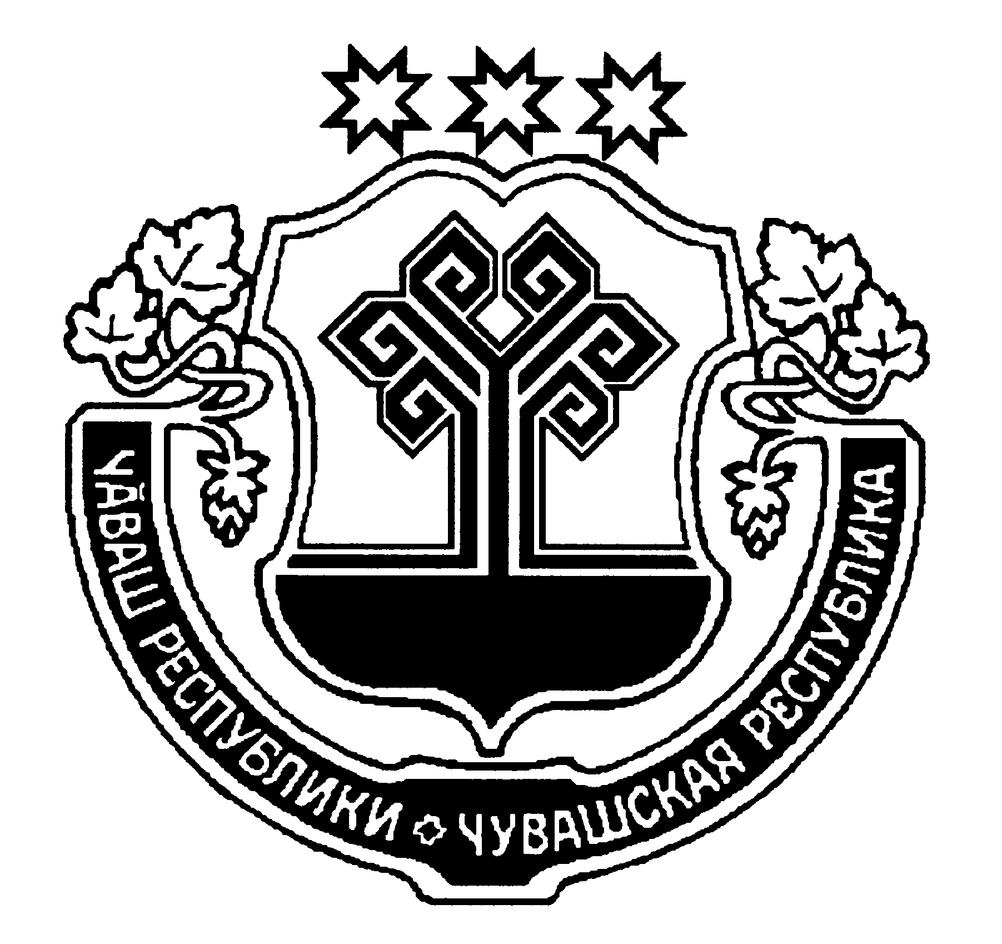 | ЧУВАШСКАЯ РЕСПУБЛИКА  КОЗЛОВСКИЙ РАЙОН
КУСЛАВККА РАЙОНĔН  ДЕПУТАТСЕН ПУХĀВĔ  ЙЫШĂНУ  24.04.2019 Ç 2/261 №  Куславкка хули |  | СОБРАНИЕ ДЕПУТАТОВ  КОЗЛОВСКОГО РАЙОНА  РЕШЕНИЕ  24.04.2019 г. № 2/261  город Козловка

49 ЗАСЕДАНИЕ 6 СОЗЫВА

О внесении изменений в Устав Козловского района Чувашской Республики

В целях приведения Устава Козловского района Чувашской Республики в соответствие с действующим федеральным законодательством, руководствуясь Уставом Козловского района Чувашской Республики, Собрание депутатов Козловского района Чувашской Республики

РЕШИЛО:
1. Внести в Устав Козловского района Чувашской Республики, принятый решением Собрания депутатов Козловского района Чувашской Республики от 04 марта 2015 года № 2/277, (в редакции решений Собрания депутатов Козловского района от 01 июня 2016 г. №1/74, от 07 июня 2017 г. № 1/130, от 21 мая 2018 г. №1/208, 21 ноября 2018 г. №2/234 ) следующие изменения:

- в абзаце первом части 3 статьи 6:
а) слова «в районной газете «Знамя» и (или) периодическом печатном издании «Козловский вестник» исключить;
б) дополнить абзацами следующего содержания:
«Официальным опубликованием муниципального правового акта или соглашения, заключенного между органами местного самоуправления, считается первая публикация его полного текста в периодическом печатном издании «Козловский вестник», распространяемом в Козловском районе.
Для официального опубликования (обнародования) муниципальных правовых актов и соглашений органы местного самоуправления Козловского района вправе также использовать сетевое издание. В случае опубликования (размещения) полного текста муниципального правового акта в официальном сетевом издании объемные графические и табличные приложения к нему в печатном издании могут не приводиться.»;

- в части 1 статьи 7:
а) пункт 8 изложить в следующей редакции:
«8) разработка и осуществление мер, направленных на укрепление межнационального и межконфессионального согласия, поддержку и развитие языков и культуры народов Российской Федерации, проживающих на территории муниципального района, реализацию прав коренных малочисленных народов и других национальных меньшинств, обеспечение социальной и культурной адаптации мигрантов, профилактику межнациональных (межэтнических) конфликтов;»;
б) пункт 22 изложить в следующей редакции:
«22) организация библиотечного обслуживания населения межпоселенческими библиотеками, комплектование и обеспечение сохранности их библиотечных фондов;»;
в) пункт 42 изложить в следующей редакции:
«42) резервирование земель и изъятие земельных участков в границах сельских поселений для муниципальных нужд, осуществление муниципального земельного контроля в границах сельских поселений;»;

3) в части 1 статьи 8 слова «16) осуществление» заменить словами «12) осуществление»;

4) в статье 16:
а) часть 2 изложить в следующей редакции:
«2. Публичные слушания проводятся по инициативе населения, Собрания депутатов Козловского района, главы Козловского района или главы администрации Козловского района, исполняющего свои полномочия на основе контракта.
Публичные слушания, проводимые по инициативе населения или Собрания депутатов Козловского района, назначаются Собранием депутатов Козловского района, а по инициативе главы Козловского района или главы администрации Козловского района, осуществляющего свои полномочия на основе контракта, -главой Козловского района.»;
б) в части 4 слова «по проектам и вопросам, указанным в части 3 настоящей статьи» исключить;
в) часть 5 изложить в следующей редакции:
«5. По проектам проектам планировки территории, проектам межевания территории, проектам, предусматривающим внесение изменений в один из указанных утвержденных документов, проводятся общественные обсуждения или публичные слушания, порядок организации и проведения которых определяется решением Собрания депутатов Козловского района с учетом положений законодательства о градостроительной деятельности.».

5) статью 67 дополнить новым абзацем вторым:
а) «Официальное опубликование Устава Козловского района, решения Собрания депутатов Козловского района о внесении в Устав Козловского района изменений и (или) дополнений также осуществляется посредством опубликования (размещения) на портале Министерства юстиции Российской Федерации «Нормативные правовые акты в Российской Федерации» (http://pravo-minjust.ru, http://право-минюст.рф) в информационно-телекоммуникационной сети «Интернет».»;
б) абзацы второй-шестой считать абзацами третьим-седьмым.

2. Настоящее решение вступает в силу после его государственной регистрации и официального опубликования.

Глава Козловского района
Чувашской Республики Ю.А. Петров

